Приложение

Информация о неиспользуемых помещениях
в муниципальном образовании «Ельнинский район» Смоленской области
(наименование муниципального образования Смоленской области)

№ п/п | Категория (офисное, торговое помещение, свободного назначения и др.) | Адрес объекта | Собственность (частная, муниципальная и др.) | этаж | площадь, кв. м | Контактная информация собственника
1 | Торговое помещение (универмаг) | Смоленская область, Ельнинский район, г. Ельня, мкр. Кутузовский, д. 28 (кадастровый номер 67:08:0010135:1037) | Федеральная | 1 | 400,0 | Арендатор ИП Перепечкин Алексей Викторович (т. 8 910 116 27 17)
2 | помещение в Ельнинском районном Доме культуры  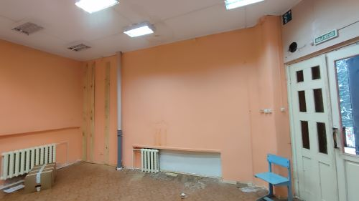  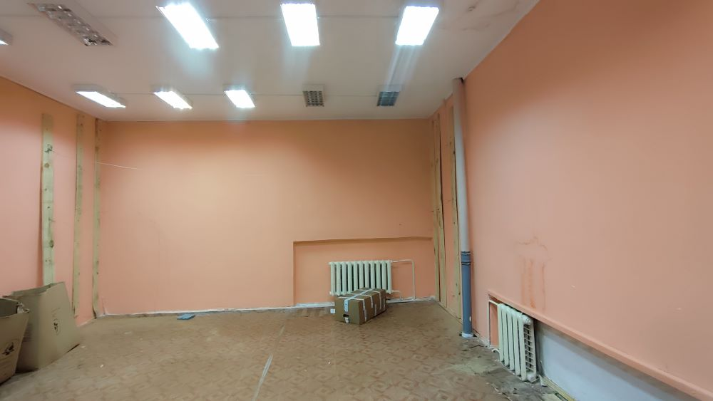 | Смоленская область, г. Ельня, ул. Пролетарская, д. 46 (кадастровый номер 67:08:0010134:58) | Муниципальная | 1 | 30,0 | Администрация муниципального образования «Ельнинский муниципальный округ» Смоленской области (84814642909 – Клименкова Оксана Анатольевна; 84814642433 - Ерохова Ольга Александровна)

